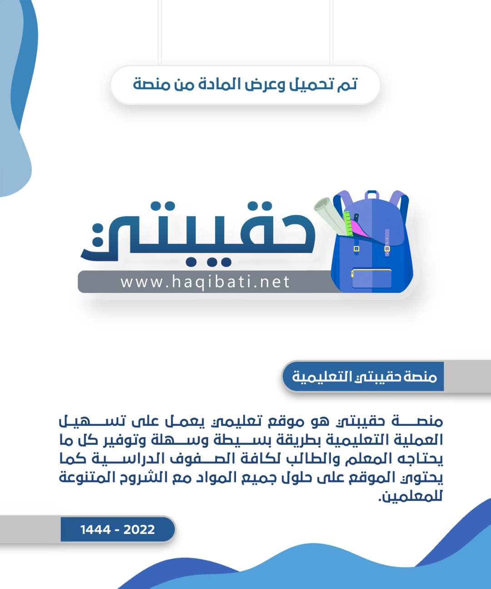

إدارة التعليم بالمنطقة ..............

مقرر التوحيد

الفصل الأول – الفترة الأولى

اختبار الفترة

مكتب التعليم بـ ..................

مدرسة ......................

الاسم : ........................................... الصف والفصل : .....................................

( اللهم لا سهلَ إلا ما جعلتَه سهلاً، وأنت تجعل الحزنَ إذا شئتَ سهلاً ) .

السؤال الأول : اختر الإجابة الصحيحة من بين الخيارات.

يــتـبـع

|  |  |  |  |  |  |
| --- | --- | --- | --- | --- | --- |
| ١- أصول العقيدة الإسلامية تقوم على عدة أركان ، عدد هذه الأركان : | | | | | |
| أ. خمسة | | ب. ستة | ج. سبعة | | |
| ٢- أول ما بدأت به الرسل هو : | | | | | |
| أ. الدعوة إلى مكارم الأخلاق | | ب. تصحيح العقيدة | ج. تعليم الناس الفقه | | |
| ٣- : منهج أهل السنة والجماعة في أسماء الله وصفاته : | | | | | |
| أ.يثبتونها كما جاءت | | ب. ينفون بعضها | ج. يمثلونها بصفات المخلوقين | | |
| ٤-  **( فَلَا وَرَبِّكَ لَا يُؤْمِنُونَ حَتَّىٰ يُحَكِّمُوكَ فِيمَا شَجَرَ بَيْنَهُمْ ثُمَّ لَا يَجِدُوا فِي أَنفُسِهِمْ حَرَجًا مِّمَّا قَضَيْتَ وَيُسَلِّمُوا تَسْلِيمًا ) تدل الآية على ركن من أركان تلقي العقيدة الإسلامية الصحيحة وهو** : | | | | | |
| أ. التسليم التام | | ب. السلام المتكرر | ج. سلامة العلاقات | | |
| ٥- هم المتبعون لرسول الله – صلى الله عليه وعلى آله وسلم - في أقواله وأفعاله وتقريراته | | | | | |
| أ. أهل الإسلام | | ب. أهل السنة والجماعة | ج. الصوفية | | |
| ٦- مصادر العقيدة الإسلامية هي : القران الكريم والسنة النبوية و .................... | | | | | |
| أ. إجماع السلف الصالح | | ب. إجماع العلماء المعاصرين | ج. إجماع المراجع العلمية | | |
| 7- قال – صلى الله عليه وعلى آله وسلم – " إياكم والغلو في الدين فإنما أهلك من كان قبلكم الغلو في الدين " . يدل الحديث الشريف على سبب من أسباب الانحراف في العقيدة وهو : | | | | | |
| 1. الاعتماد على الرأي | 1. الإفراط والتفريط | | | ج. التقليد الأعمى |
| 8- إفراد الله بأفعاله – سبحانه – من الخلق والرزق والتدبير ، هذا تعريف توحيد | | | | | |
| 1. الربوبية | 1. الألوهية | | | ج. الأسماء والصفات |
| 9- ( قُلْ إِنَّ صَلَاتِي وَنُسُكِي وَمَحْيَايَ وَمَمَاتِي لِلَّهِ رَبِّ الْعَالَمِينَ () لَا شَرِيكَ لَهُ ۖ وَبِذَٰلِكَ أُمِرْتُ وَأَنَا أَوَّلُ الْمُسْلِمِين َ) هذه الآية تدل على توحيد | | | | | |
| 1. الربوبية | 1. الألوهية | | | ج. الأسماء والصفات |
| 10 – العروة الوثقى هي : | | | | | |
| 1. لا إله إلا الله | 1. الصلاة على النبي وآله وصحبه | | | ج. إتباع المنهج الصحيح |

السؤال الثاني :-

|  |  |
| --- | --- |
| 1- لا يصح إسلام الشخص إلا إذا أتى بتوحيد الألوهية | |
| صح | خطأ |
| 2- معنى لا إله إلا الله : لا معبود إلا الله | |
| صح | خطأ |
| 3- شروط لا إله إلا الله خمسة ولكن بشرط العمل بها وليس حفظها فقط | |
| صح | خطأ |
| 4- قال النبي – صلى الله عليه وعلى آله وسلم – " فإن الله قد حرم على النار من قال لا إله إلا الله يبتغي بذلك وجهه " هذا الحديث دليل على شرط من شروط لا إله إلا الله وهو المحبة : | |
| صح | خطأ |
| 5- كل ما يحبه الله من الأقوال والأفعال الظاهرة والباطنة . هذا تعريف التوحيد | |
| صح | خطأ |

|  |  |
| --- | --- |
| 6- تشتمل لا إله إلا الله على ركنين أساسيين هما نفي وإثبات | |
| صح | خطأ |
| 7- أن يسأل العبد ربه كل ما يحتاج وينتفع به من أمور الدنيا والآخرة هذا تعريف الدعاء | |
| صح | خطأ |
| 8- من التوسل الممنوع : التوسل بدعاء الأحياء الصالحين | |
| صح | خطأ |
| 9- طمع العبد بفضل الله ورحمته وكرمه ومغفرته . هذا تعريف الرجاء | |
| صح | خطأ |

|  |  |
| --- | --- |
| 10- يثاب الشخص على فعل دنيوي مثل الأكل والنوم إذا نوى به التقرب إلى طاعة الله | |
| صح | خطأ |

|  |  |  |  |  |  |  |  |  |  |  |
| --- | --- | --- | --- | --- | --- | --- | --- | --- | --- | --- |
| |  |  |  |  | | --- | --- | --- | --- | | المملكة العربية السعودية  وزارة التعليم  إدارة التعليم بمحافظة شرورة |  | المقرر: | توحيد | | المستوى: | ثاني ثانوي مسارات | | السنة الدراسية: | 1444هـ | | نوعه | نهاية فترة  الاسم : -........................................................................................... المسار............................................................. :........................................................................ | |

|  |  |  |  |  |  |  |  |
| --- | --- | --- | --- | --- | --- | --- | --- |
|  | | | | | | | |
| **السؤال الأول: ظللي الإجابة الصحيحة في ورقة الإجابة:** | | | | | | | |
| 1-مايجب أن يوقن به المؤمن يقيناً ثابتاً لا يخالطه شك من الإيمان بالله وملائكته وكتبه ورسله والمراد | | | | | | | |
| أ | أصول الدين | ب | العقيدة | ج | الفقه | د | الطبيعة |
| 2- أصول العقيدة الإسلامية تجمعها أركان الإيمان | | | | | | | |
| ا | الستة | ب | الخمسة | ج | السبعة | د | الأربعة |
| 3- من مصادر العقيدة الإسلامية | | | | | | | |
| أ | القرآن | ب | السنه | ج | إجماع السلف | د | جميع ما سبق |
| 4-من أسباب الانحراف عن العقيدة | | | | | | | |
| أ | الاعتماد على القرآن والسنه | ب | الاعتماد على الرأي والجهل | ج | أخذ العلم من العلماء | د | الانقياد الكامل لكتاب الله |
| 5- من أقسام التوحيد | | | | | | | |
| أ | توحيد الربوبية | ب | الألوهية | ج | الأسماء والصفات | د | جميع ما سبق |
| 6-فرعون ادعى توحيد | | | | | | | |
| أ | الألوهية | ب | الربوبية | ج | الأسماء والصفات | د | العبودية |
| 7- حكم السحر | | | | | | | |
| أ | مكروه | ب | كفر اصغر | ج | كفر اكبر مخرج من الملة | د | مباح |
| 8-من شروط لا إله إلا الله | | | | | | | |
| أ | العلم | ب | الشك | ج | الجهل | د | المخالفة |
| 9-من العبادات الباطنة : | | | | | | | |
| أ | التلفظ بالشهادتين | ب | إقام الصلاة | ج | التوكل على الله | د | بر الوالدين |
| 10-ان يظهر الايمان ويبطن الكفر | | | | | | | |
| أ | النفاق | ب | الكفر | ج | الايمان | د | التوحيد |
| 11-حكم التوسل بالصالحين الاحياء | | | | | | | |
| أ | جائز | ب | محرم | ج | مكروه | د | شرك اكبر |
| 12- من أنواع الكفر الاكبر | | | | | | | |
| أ | الرياء | ب | قتال المسلم | ج | كفر التكذيب | د | كفر النعمة |
| 13. من أعظم الذنوب عند الله وأشنعها | | | | | | | |
| أ | الكذب | ب | الشرك | ج | الغيبة | د | الرياء |
| 14- حكم الاستهزاء بالدين | | | | | | | |
| أ | شرك | ب | كفر | ج | نفاق | د | رياء |
| 15-من علامات محبة النبي : | | | | | | | |
| أ | مخالفته | ب | الاقتداء به | ج | عدم الصلاة عليه عند ذكره | د | جميع ماسبق |

|  |  |  |  |  |  |  |  |
| --- | --- | --- | --- | --- | --- | --- | --- |
| 16-من طرق الوقاية من خطر الأحزاب والجماعات الضالة | | | | | | | |
| أ | الحذر من المواقع المشبوهة | ب | لزوم مواطن الفتن | ج | التعايش معهم | د | اتباعهم |
| 17-من الأحزاب والجماعات الضالة | | | | | | | |
| أ | داعش | ب | حزب الله | ج | جماعة الحوثي | د | جميع ماسبق |
| 18-من طرق الأحزاب الضالة | | | | | | | |
| أ | استغلال مفهوم الحجاب | ب | المقاطعة | ج | استغلال مفهوم الجهاد | د | الاستهزاء |
| 19 – نظام الحكم في المملكة العربية السعودية | | | | | | | |
| أ | رئاسي | ب | ملكي | ج | ولايات | د | جمهوري |
| 20-حكم تأسيس الأحزاب والجماعات الضالة أو الانتماء إليها والتعاطف معها | | | | | | | |
| أ | محرم | ب | سنه | ج | مكروه | د | مستحب |
| 21-حكم البيعة الشرعية لولي الأمر | | | | | | | |
| أ | واجب | ب | سنه | ج | مكروه | د | مستحب |
| 22-أهمية البيعة الشرعية لولي الأمر أنها سبب | | | | | | | |
| أ | للتفرق | ب | لوحدة الكلمة | ج | التشتت | د | الأحزاب |
| 23- حكم نقض البيعة الشرعية | | | | | | | |
| أ | جائز | ب | محرم | ج | مكروه | د | واجب |
| 24-تكون البيعة الشرعية | | | | | | | |
| أ | عند اهل الحل والعقد | ب | بالإجبار | ج | التعصب | د | بتتبع الشهوات |
| 25- من حقوق ولي الأمر الذي انعقدت له البيعة | | | | | | | |
| أ | السمع والطاعة | ب | التعصب | ج | الدعاء عليه | د | الخروج عليه |
| 26-من مفاسد الخروج على ولي الأمر | | | | | | | |
| أ | الأمن | ب | زعزعة الأمن | ج | ترابط المجتمع | د | الرخاء |
| 13-  قال تعالى : ( اياك نعبد واياك نستعين ) تدل على توحيد | | | | | | | |
| أ | الألوهية | ب | الربوبية | ج | الأسماء والصفات | د | العقيدة |
| 28-تصديقه فيما أخبر وطاعته فيما أمر واجتناب ما نهى عنه وزجر | | | | | | | |
| أ | العبادة | ب | التوسل | ج | الرجاء | د | معنى شهادة أن محمداً رسول الله |
| 29-من أعظم الأسباب التي تمنع الإصابة بالسحر | | | | | | | |
| أ | تقوى الله | ب | عدم الالتزام بالأذكار | ج | البعد عن الله | د | الذهاب للسحرة |
| 30– كل أمر محدث في الدين هو. | | | | | | | |
| أ | بدعه | ب | نفاق | ج | كفر | د | شرك |

**السؤال الثاني/اختاري المصطلح المناسب في المكان المناسب**

**(التوحيد -التحزب -التنجيم -التشريع -البيعة )**

|  |  |  |
| --- | --- | --- |
| **المصطلح** |  | **المعنى** |
| **1-** |  | **إفراد الله تعالى بالربوبية والألوهية والإسماء والصفات** |
| **2-** |  | **الاستدلال بالأحوال الفلكية على الحوادث الأرضية** |
| **3-** |  | **العهد الذي تلتزم به الرعية لولي الامر الذي استقرت له الولاية** |
| **4-** |  | **وضع أحكام إلزاميه يعمل بها الناس ويتحاكمون إليها** |
| **5-** |  | **التعصب لحزب ما والالتزام بمبادئه والطاعة لزعمائه** |

**السؤال الثالث :**

**اذكري أنواع التوسل المشروع :**

**1-**

**2-**

**3-**

**4-**

**5-**

**انتهت الأسئلة**

**عندما يضع الله في قلبكِ أمنية تأكدي بأنه سوف يسخر لكِ أسباب الوصول إليها**

**فلا تستلمين**

**وفقكِ الله لما يحبه ويرضاه**

**معلمتكِ: محسنة الكربي**